Les gestes français

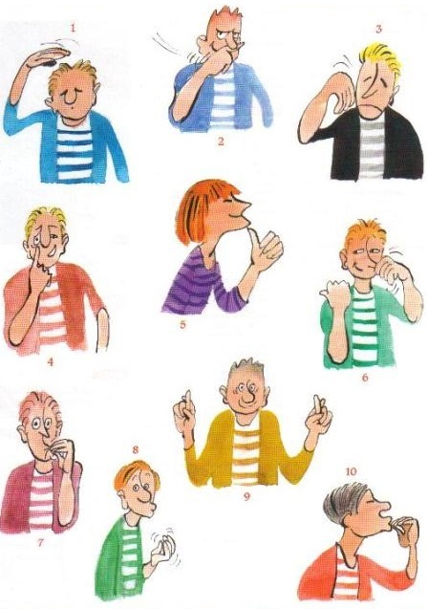
Source : Francofils ! (CC BY-NC-SA 3.0)

- Que signifient ces gestes ? Faites des hypothèses et écrivez les numéros des dessins dans la première colonne.
- Quelles sont les expressions idiomatiques correspondantes ? Associez-les aux phrases de la première colonne.
- En groupe : Pour présenter quelques gestes, faites un sketch, puis jouez-le.

___ J’en ai assez. | - C’est rasoir !
___ Il est ivre. | - Ça lui est passé sous le nez.
___ Je ne te crois pas. | - Et toc !
___ J’ai peur. | - Hum ! C’est délicieux !
___ Il a raté quelque chose de peu. | - Il est bourré.
___ C’est un secret. | - J’ai la trouille.
___ J’ai raison ! | - J’en ai ras le bol.
___ J’espère, je souhaite. | - Je croise les doigts.
___ C’est très bon. | - Mon œil !
___ C’est ennuyeux. | - Motus et bouche cousue !

rater verfehlen, verpassen le rasoir der Rasierer ; bourré,e fam. besoffen ; la trouille fam. la peur ; motus psst ; cousu,e (zu)genäht.

Les gestes français – Solution

Source : M. Guénola, Francofils ! (CC BY-NC-SA 3.0)

- Que signifient ces gestes ? Faites des hypothèses et écrivez les numéros des dessins dans la première colonne.
- Quelles sont les expressions idiomatiques correspondantes ? Associez-les aux phrases de la première colonne.

1 J’en ai assez. g | - C’est rasoir !
6 Il est ivre. e | - Ça lui est passé sous le nez.
4 Je ne te crois pas. i | - Et toc !
8 J’ai peur. f | - Hum ! C’est délicieux !
2 Il a raté quelque chose de peu. b | - Il est bourré.
7 C’est un secret. j | - J’ai la trouille.
5 J’ai raison ! c | - J’en ai ras le bol.
9 J’espère, je souhaite. h | - Je croise les doigts.
10 C’est très bon. d | - Mon œil !
3 C’est ennuyeux. a | - Motus et bouche cousue !

